Российская Федерация
Ямало-Ненецкий автономный округ Надымский район п. Ныда
Муниципальное общеобразовательное учреждение
«ШКОЛА-ИНТЕРНАТ СРЕДНЕГО (ПОЛНОГО) ОБЩЕГО ОБРАЗОВАНИЯ п. Ныда»

КОВАЛЕНТНАЯ ПОЛЯРНАЯ
ХИМИЧЕСКАЯ СВЯЗЬ

(Открытый урок)

Дмитриева Нина Александровна
учитель биологии и химии
МОУ «Школа-интернат среднего
(полного) общего образования п. Ныда»

Ныда
2013

Ковалентная полярная химическая связь

Цель урока: Изучение строения и свойства веществ с ковалентной неполярной связью.
Задачи урока:
Образовательные
• Продолжить формирование понятия о ковалентной химической связи.
• Познакомить обучающихся с ковалентной полярной связью и электроотрицательностью как мерой неметалличности элементов.
• Продолжить формирование умения записывать схемы образования молекул бинарных соединений элементов-неметаллов.
Развивающие
• Развитие у обучающихся самостоятельности и способности к самоорганизации
• Формирование умения систематизировать и обобщать различные виды информации
Воспитательные
• Формирование готовности к сотрудничеству, развитие способности к созидательной деятельности;
• Развитие толерантности, терпимости к чужому мнению, умение вести диалог, искать и находить содержательные компромиссы.

Оборудование
• Периодическая система химических элементов.
• Таблицы: «Ковалентная химическая связь», «Вещества молекулярного и немолекулярного строения».
• Шаростержневые модели молекул веществ.
• CD «Атом и молекула» Серия: Электронные уроки и тесты. Раздел: «Как молекулы строятся из атомов».
• Презентация «Вещества с ковалентной неполярной связью

Методы обучения: поисковый, объяснительно-иллюстративный, репродуктивный.

Ход урока
1. Повторение изученной темы: «Ионная химическая связь». Уплотненный опрос.
а) Индивидуальная работа обучающихся у доски: составление формул ионных соединений.
б) Повторение с обучающимися класса особенностей строения и свойств ионных соединений с использованием опорного конспекта.

вид химической  связи | виды атомов | примеры | валентные электроны | виды частиц | образование  связи
ионная химическая связь | между атомами  металла и неметалла | CaF, AlCl  NaCl , MgS  и др. | переход электронов  от атома металла  к атому неметалла | ионы | притяжение  катионов  и анионов
Ковалентная  неполярная химическая связь | между атомами  неметаллов | H₂, O₂, N₂, F₂, Cl₂, Br₂, I₂ | смещение электронов  от одного атома  к другому | молекулы | образование общих электронных пар

2. Составление электронных и структурных (графических) формул веществ с ковалентной неполярной связью. Использование мини-словаря и второй части опорного конспекта.
Схемы строения молекул выполняются цветными карандашами с целью обозначения разным цветом валентных электронов, принадлежащих каждому из двух атомов одного химического элемента.

Ковалентной называется химическая связь, возникающая в результате образования
общих электронных пар (между атомами неметаллов).
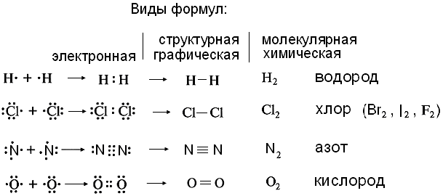
У атомов: спаренные электроны
и неспаренные электроны
Между атомами:
общие электронные пары
Связи бывают:
простые (-) ,
кратные (=) двойные, (≡) тройные
Прочность связи: (-) < (=) < (≡)
Длина связи: (-) > (=) > (≡)

3. Объяснение механизмов образования молекул веществ с ковалентной неполярной связью и общих электронных пар при просмотре видеофрагментов: «Строение молекулы водорода», «Строение молекулы кислорода», «Строение молекулы азота», «Строение молекулы хлора».

4. Характеристика свойств веществ с ковалентной связью на основе сведений, полученных при просмотре презентации.

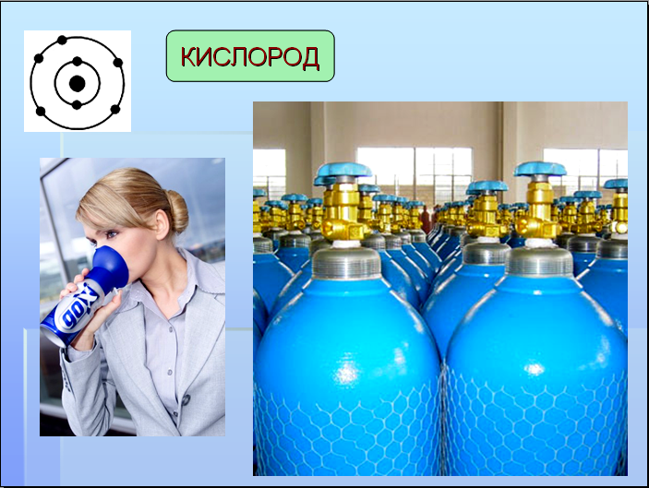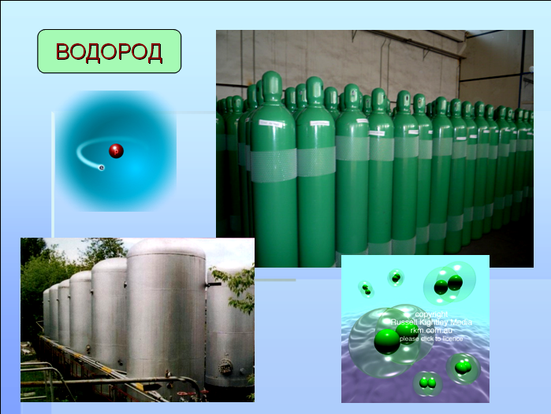

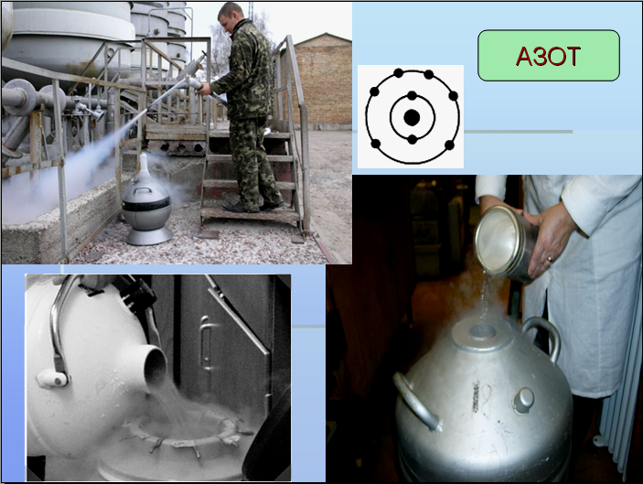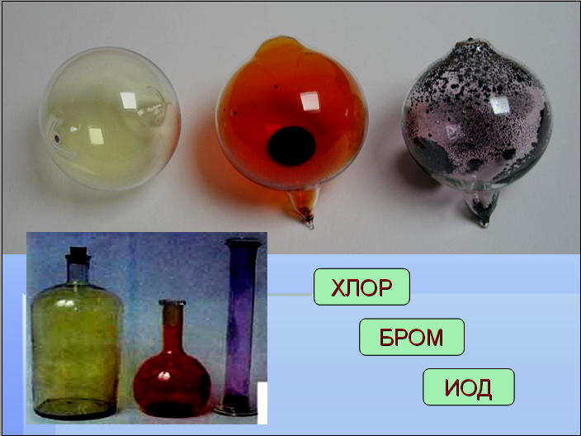

Обучающиеся самостоятельно характеризуют свойства простых веществ молекулярного строения как преимущественно газообразных с низкими значениями температур кипения.

5. Изготовление шаростержневых моделей молекул веществ: Н₂, O₂, N₂, Cl₂. Характеристика свойств ковалентной связи с использованием мини-словаря в опорном конспекте. Обучающиеся самостоятельно приходят к выводу о том, что кратные связи будут прочнее одинарных, а простые связи длиннее двойных и тройных.

6. Сравнение свойств веществ. Обучающиеся получили первоначальные знания о строении вещества.
Изучив особенности веществ, имеющих ионную и ковалентную неполярную связь, ученики могут самостоятельно сравнить вещества с различными видами химических связей, сделать вывод о зависимости свойств веществ от их строения.
Опорная схема служит своеобразной памяткой о разнообразии строения веществ и видах химических связей в природе и в последующем используются обучающимися при повторении изученного, а так же при повторении курса химии 8 класса в процессе подготовки к итоговой аттестации по химии в 9 классе.
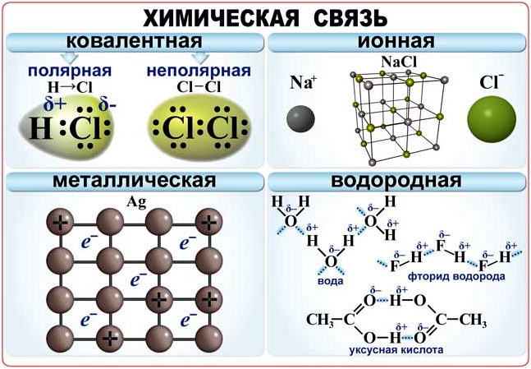
7. Закрепление изученного при выполнении проверочного теста, включающего знания о ковалентной неполярной и ионной связей.

Ковалентная химическая связь
1. Ковалентная неполярная связь реализуется
А. в молекуле СO₂ Б. в молекуле S₈ В. в кристаллическом льде Г. в молекуле NH₃
2. Ковалентная неполярная связь характерна для соединения: А) СrO₃ Б) P₂O₅ В) SO₂ Г) F₂
3. Путем соединения атомов одного и того же химического элемента образуется связь
А. ионная Б. ковалентная полярная В. ковалентная неполярная Г. водородная
4. Только неполярные ковалентные связи присутствуют в молекулах А. водорода и воды
Б. хлора и хлороводорода В. кислорода и аммиака Г. водорода и кислорода
5. Ковалентная неполярная связь характерна для каждого из двух веществ:
А. водорода и хлора Б. воды и алмаза В. меди и азота Г. брома и метана
6. Ковалентная неполярная связь характерна для вещества А) CrO₃ Б) P₂O₅ В) SO₂ Г) F₂
7. Для какого из веществ характерна ковалентная неполярная связь А) N₂ Б) КBr В) СО Г) Са
8. Ковалентная неполярная связь образуется между атомами
А. кальция Б. серы и кислорода В. водорода Г. калия и хлора
9. Один неспаренный электрон в атоме А) С Б) P В) S Г) F
10. Число неспаренных электронов в атоме О равно А) 6 Б) 2 В) 3 Г) 1
11. Простая (одинарная) ковалентная связь в молекуле А) N₂ Б) F₂ В) S₂ Г) O₂
12. Наиболее прочная связь в молекуле А) Cl₂ Б) O₂ В) N₂ Г) F₂

Повторение.
13. Число электронных уровней у атома хрома равно А) 4 Б) 6 В) 5 Г) 3
14. Отдача четырех электронов характерна для атома А) Mg Б) Li В) B Г) Si
15. Присоединение одного электрона характерно для атома А) P Б) S В) O Г) Cl
16. Для получения стабильного восьмиэлектронного уровня атом магния должен отдать
А) 1 электрон Б) 2 электрона В) 3 электрона Г) 4 электрона
17. Присоединение или отдача электронов не характерны для А) Na Б) Ne В) H Г) O
18. В результате образования ионной связи между атомами Ca и F образуется
а) CaF Б) CaF₂ В) CaF₃ Г) Ca₂F
19. В записях 5Р и 6F₂ коэффициенты равны А) 5 и 2 Б) 1 и 6 В) 1 и 2 Г) 5 и 6

Домашнее задание Изучить текст параграфа «Взаимодействие атомов элементов-неметаллов между собой». Ответить на вопросы к параграфу. Составить химическую, электронную и графическую формулу веществ, состоящих из атомов серы (S₂, S₈).

